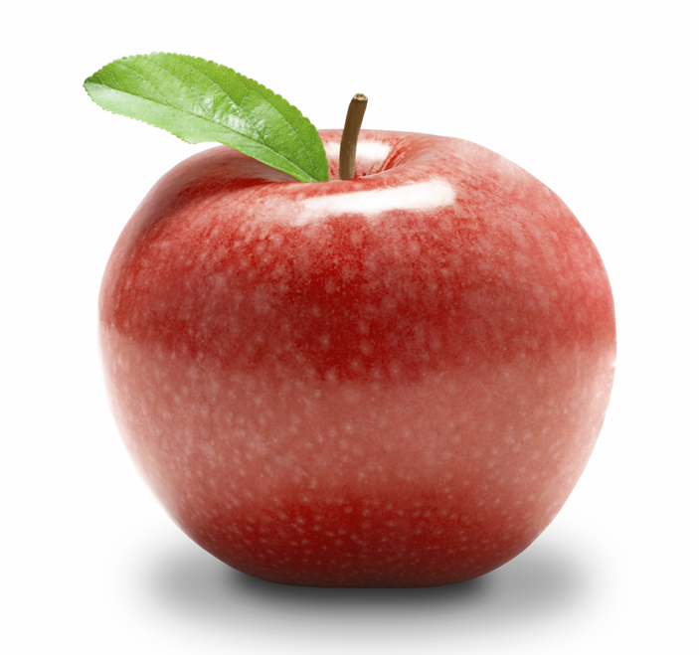
自強國小三年級閱讀理解學習單
『送你一顆蘋果』 設計者:陳玉玲

作者：__________________
譯者：__________________

出版社：
出版日期：________________

一、蘋果最後送給了誰？

(A)小鸚哥 (B)烏鴉 (C)陽佑 (D)作者 答：

二、按照事情在故事中的順序，排列下面的順序。
- 第5項已經填好了

(A) _____ 小皮皮毎烏鴉叼走。
(B) _____ 小皮皮死了，小女孩很難過。
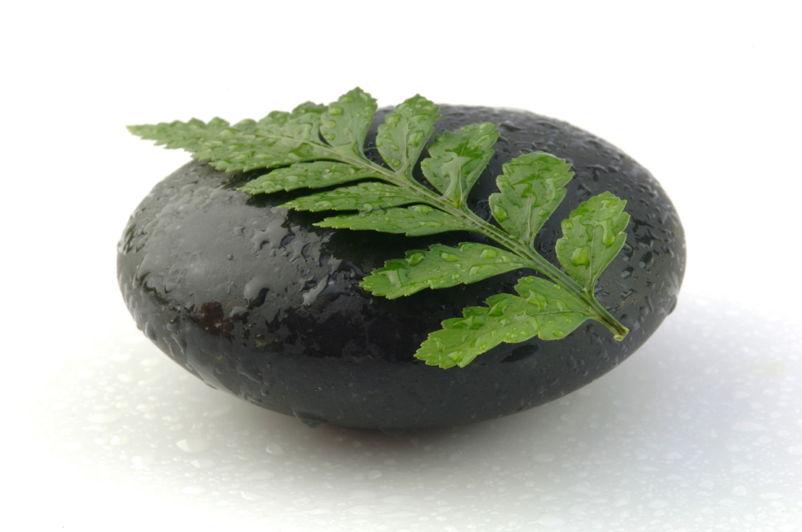
(C) _____ 陽佑把蘋果放在墳墓上。
(D) _____ 作者做一隻小皮皮的紙偶，將它重新埋好。
(E) _____ 作者撫摸烏鴉，對牠訴說從前事。
(F) 5 作者用石頭扔烏鴉。

三、從文章裡哪些地方可以看出作者與小皮皮的感情很好，
請舉出兩件事：

四、小女孩最後有原諒烏鴉嗎？為什麼？


五、你認為文中小女孩是怎樣的人？為什麼？從文章找出兩個證據。

